Colombia. Francia Márquez exigió ante la ONU reparaciones históricas para los afrodescendientes
By Resumen Latinoamericano on 6 diciembre, 2022

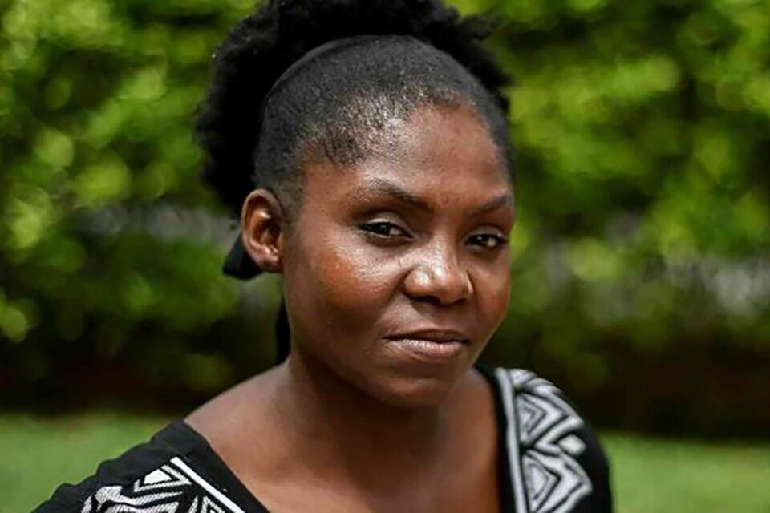
Resumen Latinoamericano, 6 de diciembre de 2022.

La vicepresidenta de Colombia llamó a condonar la deuda externa de los países colonizados

«El actual sistema económico empezó con el sometimiento de hombres y mujeres, y es el mismo sistema que hoy está colapsando», planteó Márquez en el Foro Permanente de Afrodescendientes.
La vicepresidenta colombiana, Francia Márquez, destacó este lunes en un foro internacional que los estados miembros de las Naciones Unidas y la propia ONU tienen que establecer acciones de reparación histórica a las poblaciones africanas y afrodescendientes con el fin de que éstas «recuperen la dignidad que les fue expropiada». Márquez participó en la inauguración de una semana de reuniones del Foro Permanente de Afrodescendientes en la sede europea de Naciones Unidas en Ginebra, donde unos quinientos delegados discuten la lucha contra el racismo sistémico, la justicia climática y la igualdad, entre otros puntos.

Pedido de reparación histórica
«Por muchos años éste ha sido un tema eludido y evadido por las Naciones Unidas y sus países miembros», afirmó Márquez, quien exhortó a «asumir acciones concretas de reparación histórica que contribuyan a transformar los sistemas coloniales». Una de esas acciones, agregó la vicepresidenta colombiana, podría ser la condonación de deuda externa a naciones «que siguen pagándola a países colonizadores y que han estado comprometidos con la esclavitud, lo que no nos ha permitido vivir en dignidad», al esquilmar muchos recursos naturales.
Las reparaciones históricas deberían contribuir al acceso a la justicia, al desarrollo económico y social de las poblaciones afrodescendientes y a garantizar la participación política real, aseguró Márquez, segunda mujer y primera afrodescendiente al frente de la vicepresidencia de Colombia. «La vicepresidencia no reemplaza al movimiento social, pero hay una institucionalidad ahora que hay que aprovechar», destacó al respecto.

Justicia climática
Márquez, quien fue vitoreada en varias ocasiones durante su discurso, señaló sobre la justicia climática que «no se puede hablar de ella sin asumir la justicia racial y de género», ya que el deterioro medioambiental «afecta de manera desproporcionada a poblaciones africanas y afrodescendientes». Al respecto, comentó que «el actual sistema económico empezó con la colonización, con la esclavitud, con el sometimiento de hombres y mujeres, y es el mismo sistema que hoy está colapsando la vida en la casa grande, el útero mayor, la madre tierra».
Márquez, quien fue seleccionada como una de las 25 mujeres del año según el diario Financial Times, expresó que Colombia «está comprometida a avanzar en acciones de justicia racial, e instamos a todos los estados miembros de la ONU a asumir el mismo compromiso». También destacó que su país «ha avanzado en el reconocimiento del territorio de manera colectiva para la población afrodescendiente».
La lideresa política, quien durante años se destacó por su labor como activista ambiental y social, recordó que había asistido anteriormente a reuniones de la ONU en calidad de defensora de los derechos humanos: «Hoy estoy aquí como vicepresidenta de la República de Colombia», subrayó entre aplausos.

«Reconciliarnos con la humanidad»
El foro permanente fue creado en 2021 como parte de las actividades de la Década Internacional de los Afrodescendientes de la ONU (2015-24), un decenio que según Márquez, es una iniciativa a la que hay que reconocer «aunque no vemos cambios que impacten de manera positiva en esas poblaciones». Y agregó: «esperamos que el foro permita establecer agendas de transformación estructural que lleven a dignificar la vida de los pueblos afrodescendientes en el mundo, que lleven a reconectar a África con su diáspora y que nos lleven a reconciliarnos con la humanidad; pueblos afrodescendientes y africanos siguen viviendo situaciones de colonización, similares a la esclavitud y de violencia estructural».
La agenda de Márquez en la ciudad de Ginebra, Suiza, incluye reuniones con la directora de la Organización Mundial del Comercio (OMC), Ngozi Okonjo-Iweala; la representante especial para la Equidad y la Justicia Racial del Departamento de Estado de Estados Unidos, Desirée Cormier Smith, y el presidente del Consejo de Derechos Humanos, Federico Villegas. Además mantendrá un encuentro con jóvenes líderes afrodescendientes.
El 7 de diciembre la vicepresidenta volverá a Colombia y visitará junto al presidente Gustavo Petro, al Alto Comisionado para la Paz -Danilo Rueda- en el pueblo de Buenaventura, donde se realizará un «concierto por la Paz Total». La jornada servirá para celebrar un histórico periodo con cero asesinatos asociados al crimen organizado en el distrito del Valle del Cauca, que ya cumple más de 80 días de paz.
A partir de los primeros acercamientos que la Diócesis de Buenaventura hizo con los «Shottas» y los «Espartanos», se pactó un cese de hostilidades entre los dos grupos criminales que derivó en una eliminación de las fronteras invisibles entre los barrios y permitió la libre circulación de las personas, generando la reactivación económica y cultural de la ciudad.

https://www.resumenlatinoamericano.org/2022/12/06/colombia-francia-marquez-exigio-ante-la-onu-reparaciones-historicas-para-los-afrodescendientes/

